[图像多处重复且与其他论文重叠！湖南中医药大学第一医院与湖南省儿童医院等合作论文被质疑](https://mp.weixin.qq.com/s?__biz=Mzk1NzgyODkzOQ==&mid=2247487002&idx=1&sn=3505a206e9a30645f09154701cf7a03f)

[洞察学术](javascript:void(0);)2025-04-20 09:42:54澳大利亚

# 近日，一篇发表在Cellular & Molecular Biology Letters (2019)期刊上的标题为"MicroRNA-582-3p negatively regulates cell proliferation and cell cycle progression in acute myeloid leukemia by targeting cyclin B2“MicroRNA-582-3p通过靶向细胞周期蛋白B2对急性髓系白血病的细胞增殖和细胞周期进程产生负向调控作用(doi: 10.1186/s11658-019-0184-7）的研究论文被Ritchiea pygmaea等知名学者指出明显与另一组的另一篇论文中的图像重复等问题。该论文由来自湖南省儿童医院中西医结合科；湖南中医药大学; 湖南中医药大学中西医结合学院; 河北省中医院儿科康复科; 湖南中医药大学第一医院血液科的作者Haixia Li , Xuefei Tian , Paoqiu Wang , Mao Huang , Ronghua Xu , Tian Nie共同完成。

**通讯作者：Xuefei Tian(湖南中医药大学中西医结合学院), Tian Nie(湖南中医药大学第一医院血液科)**

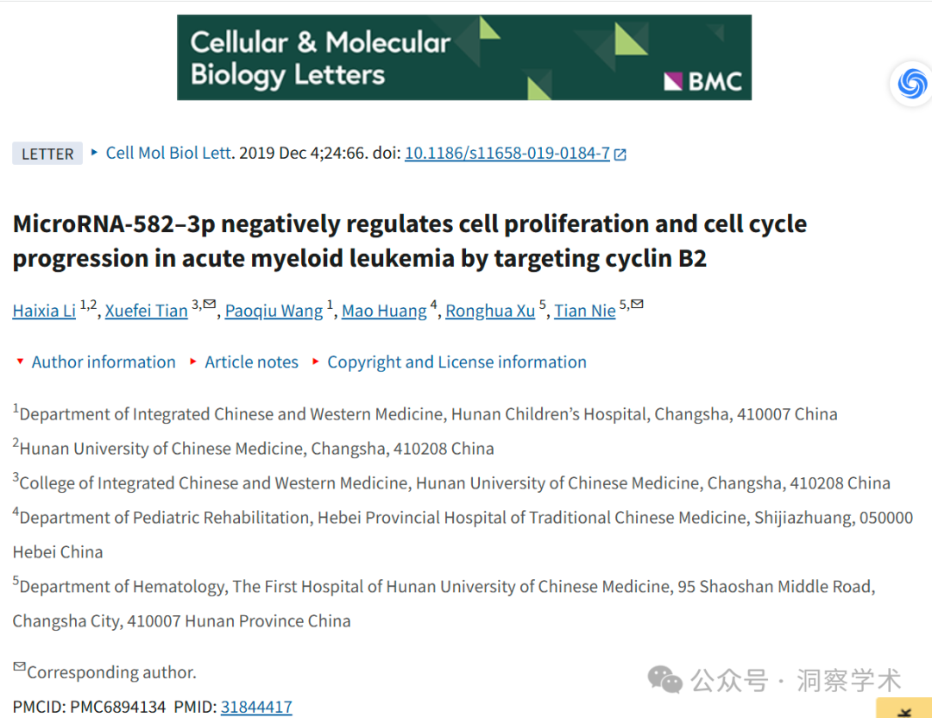

**2020年4月Ritchiea pygmaea在pubpeer上提出以下质疑：**

明显与另一组的另一篇论文中的图像重复。

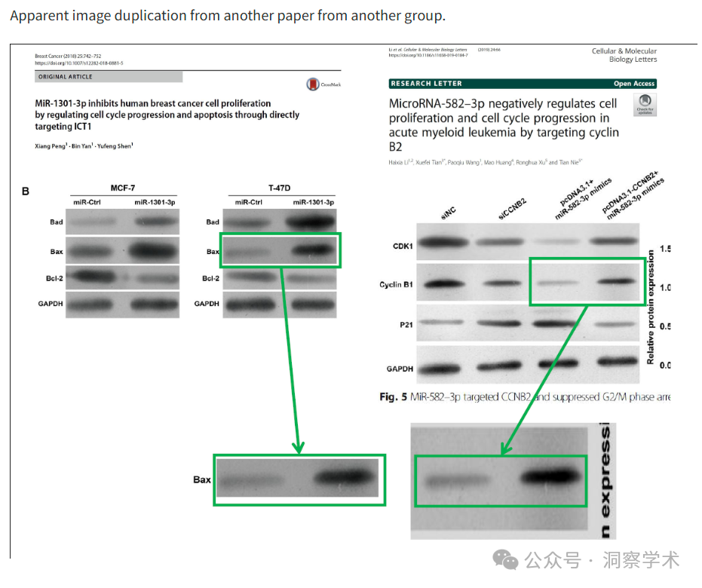

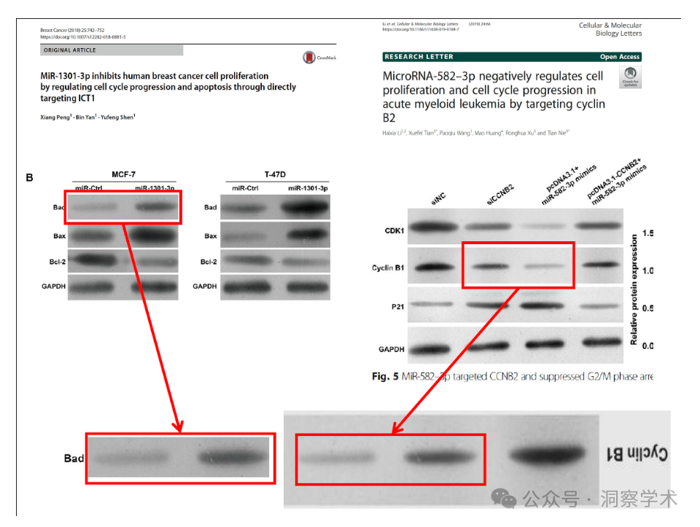

**2021年2月Panchlora azteca在pubpeer上提出以下质疑：**

明显的图像重复

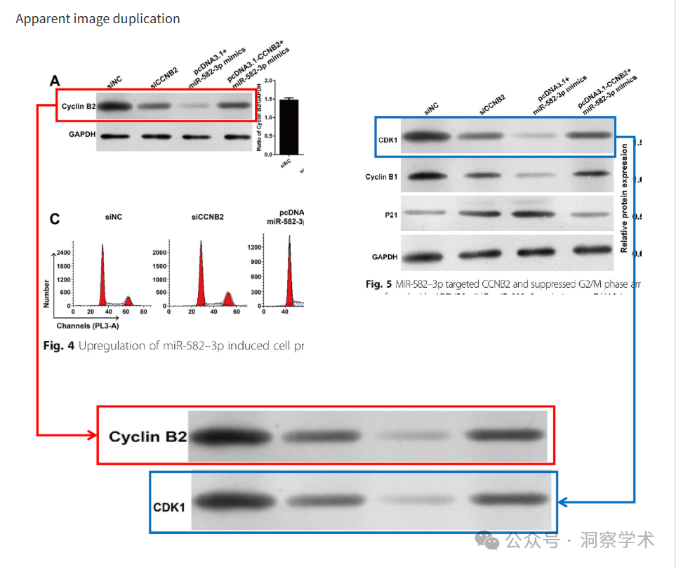

**2024年2月Hoya camphorifolia在pubpeer上提出以下质疑：**

从左起顺时针方向：

* 图 3C,E.
* 图 2E,F 来自“miR-138-5p 下调跨膜蛋白 40 抑制透明细胞肾细胞癌的细胞增殖和迁移”（Liu 等人，2020 年）。
* 图 2C 摘自“NIMA 相关激酶 7 的下调通过诱导人类视网膜母细胞瘤细胞的细胞周期停滞来抑制细胞增殖”（Zhang 等人 2017 年）。

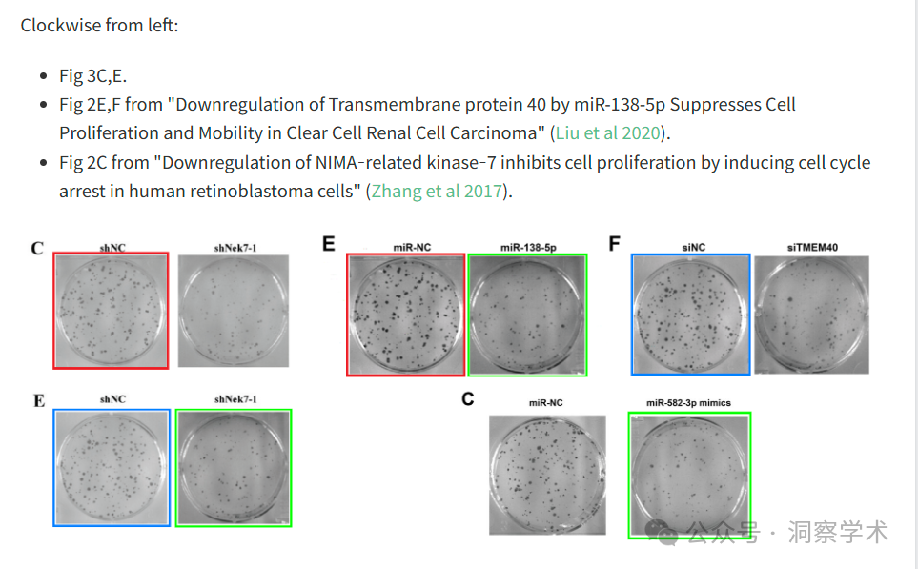

**2025年4月Hoya camphorifolia在pubpeer上发表评论：**

**2025 年 4 月 18 日撤回。**

主编因对本文中呈现的数据存在疑虑而撤回了该文章。这些疑虑使该文章的整体科学性受到质疑。文章发表后进行的调查发现了以下问题：

* 图 4A 中的 Cyclin B2 凝胶切片似乎与图 5 中的 CDK1 凝胶切片重叠；
* 图 5 中 Cyclin B1 凝胶切片的部分似乎与 [1] 中图 4B 中 Bad/MCF-7 和 Bax/T-47D 凝胶切片的部分重叠；
* 图 2C 中的 miR-582-3p 模拟细胞测定在旋转后似乎与 [2] 中图 3E 中的 shNek7-1 细胞测定重叠。

因此，主编不再对本文所提出的研究的完整性有信心。

作者尚未回复出版商的来信。

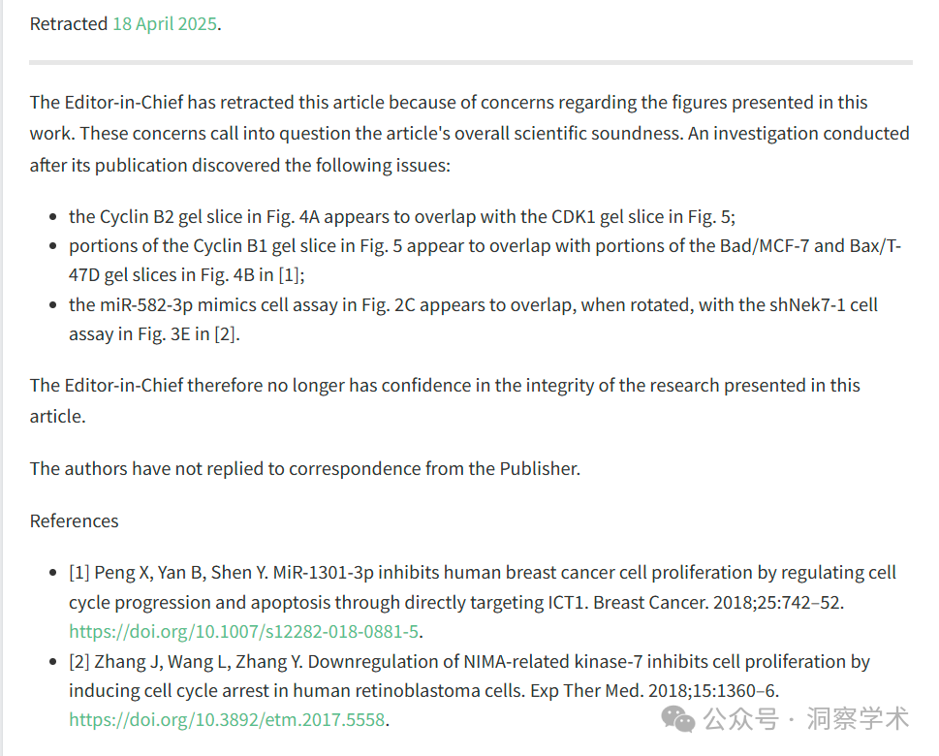

信息链接：

https://pmc.ncbi.nlm.nih.gov/articles/PMC6894134/

https://pubpeer.com/publications/48164ADD4506681DB6F798036747FC#0

免责声明：

本文所涉及的信息均来自公开的学术网站和相关资料，力求内容准确可靠，但无法对其完整性、真实性或时效性作出绝对保证，仅供学术参考。如发现内容存在问题或有纰漏之处，请及通过私信联系我们(QQ: 3926830335)，以便及时核实和修正。

[#湖南中医药大学](https://mp.weixin.qq.com/mp/appmsgalbum?__biz=Mzk1NzgyODkzOQ==&action=getalbum&album_id=3951381921820803084#wechat_redirect)